Типичные следственные ситуации

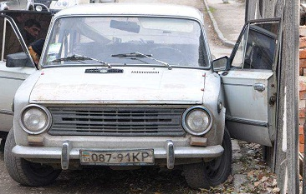
- водитель известен
- он и ТС находятся на МП
- водитель скрылся вместе с автомашиной или без нее, но личность его установлена
- водитель неизвестен
- он скрылся с МП вместе с автомашиной
- оставил угнанную автомашину

